Họ và tên: Nguyễn Thị Thanh Thảo
Lớp: 11_ĐH_TMĐT
MSSV: 1050070046

LAB3: Nhận diện và ứng phó các mối đe dọa đến an toàn thông tin
Bài làm
Link youtube quá trình thực hiện: https://youtu.be/B52A7G1XwkQ
Link Github bài làm:

Nguồn tải và cách dựng môi trường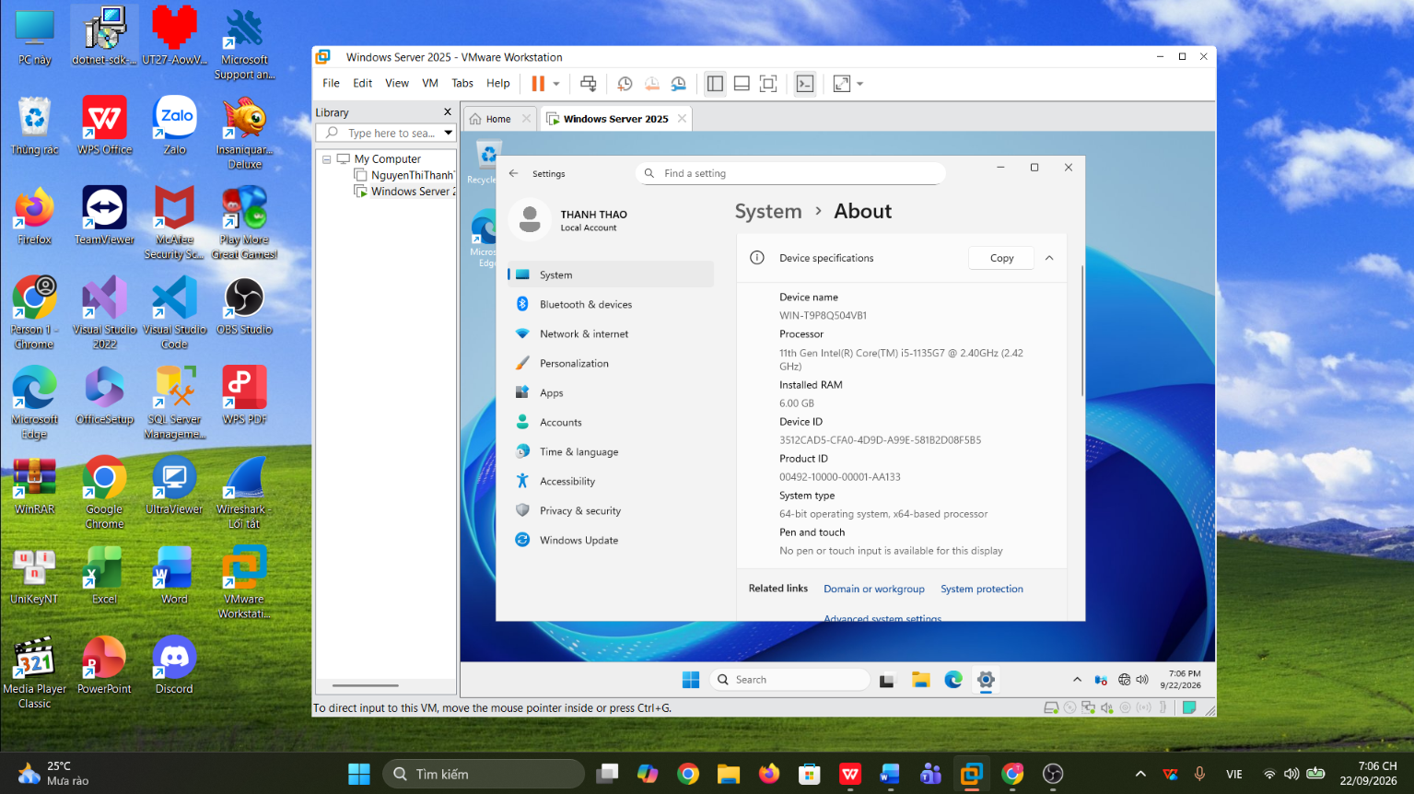

- Tạo cấu trúc thư mục bài lab.
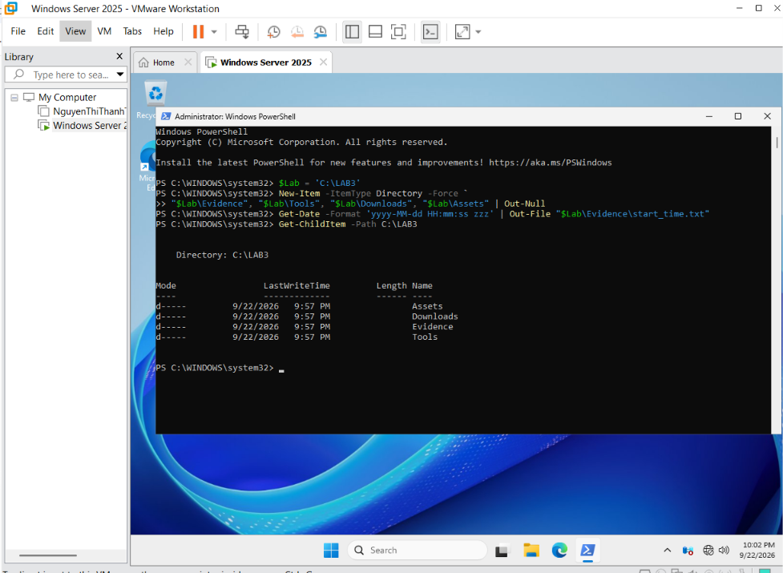

- Giải nén gói LAB3_Threats_Assets.zip.
- Đưa file ZIP vào máy ảo thành công
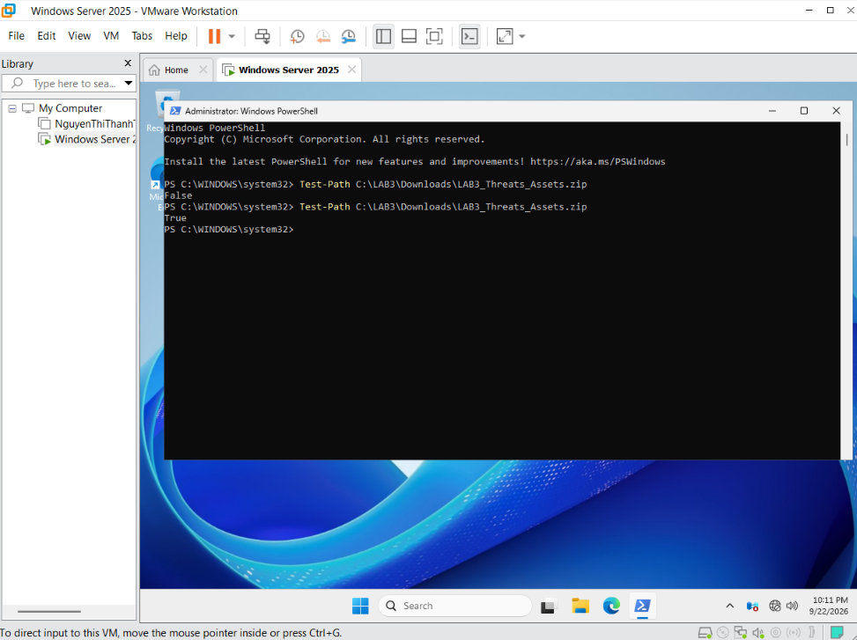
- Kiểm tra hash
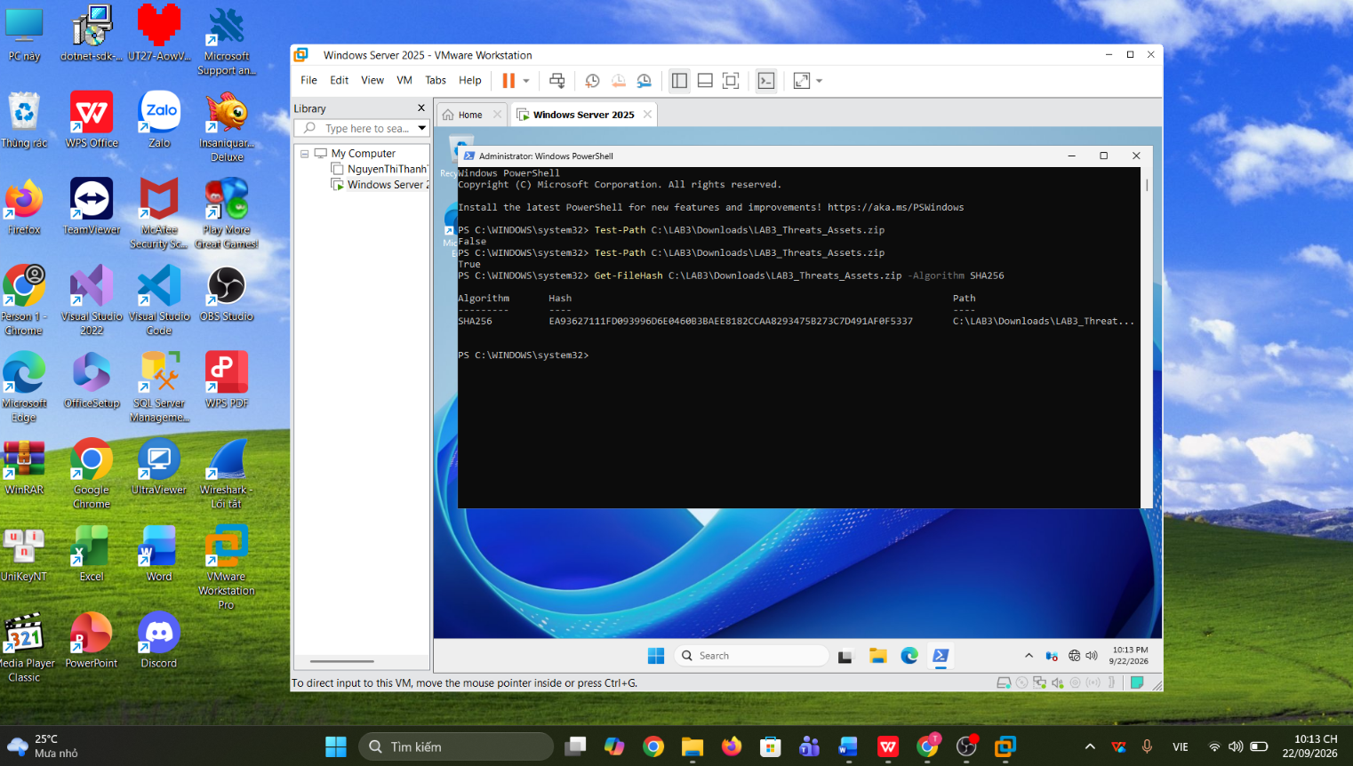

- Giải nén file ZIP
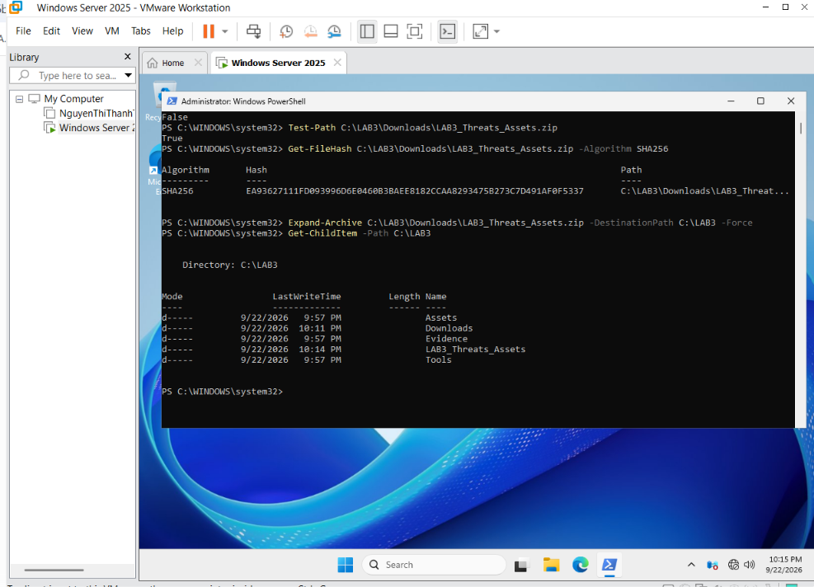

- Cài Python 3.14.7 và Wireshark 4.6.8.
- Cài Python
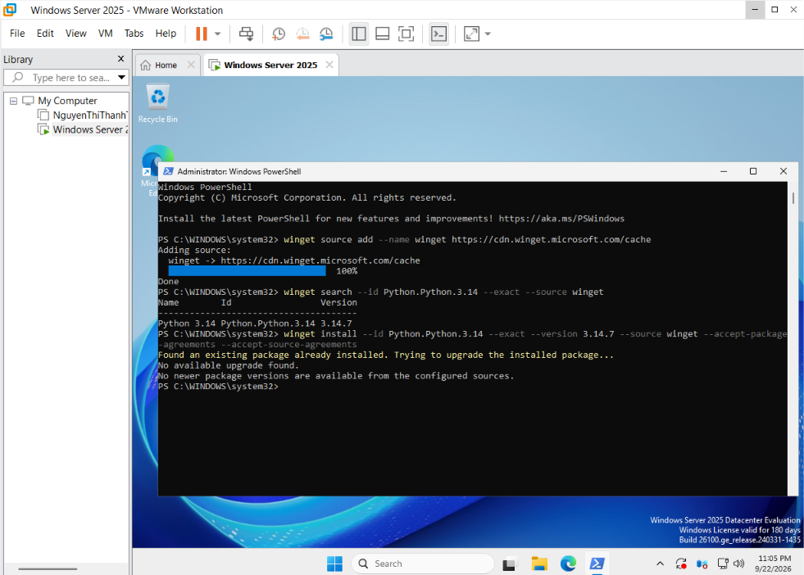

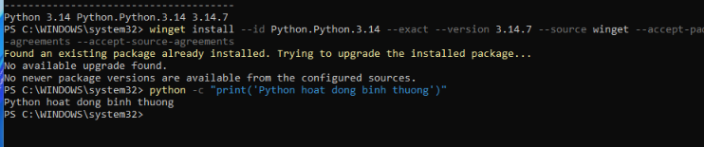
- Cài WireShark thành công:
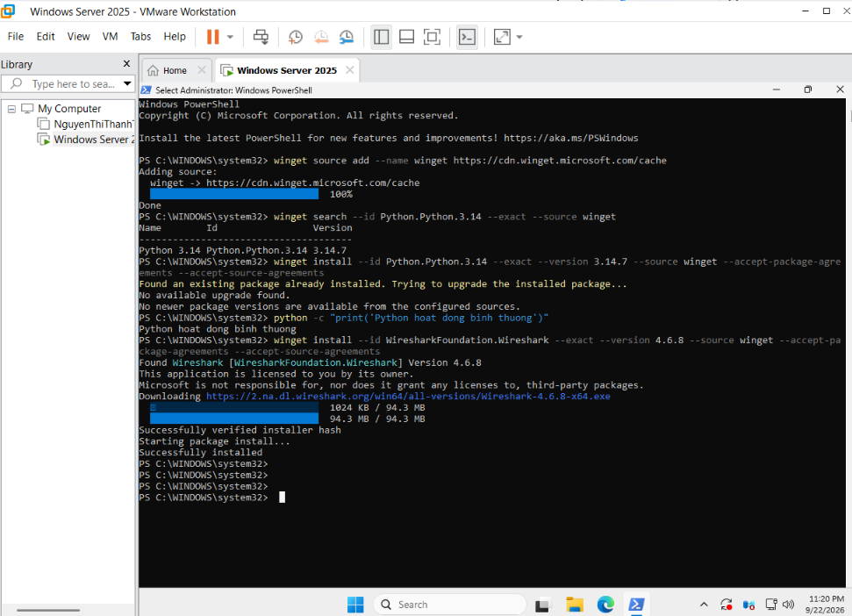

- Tải bộ Sysinternals từ máy chủ Microsoft.
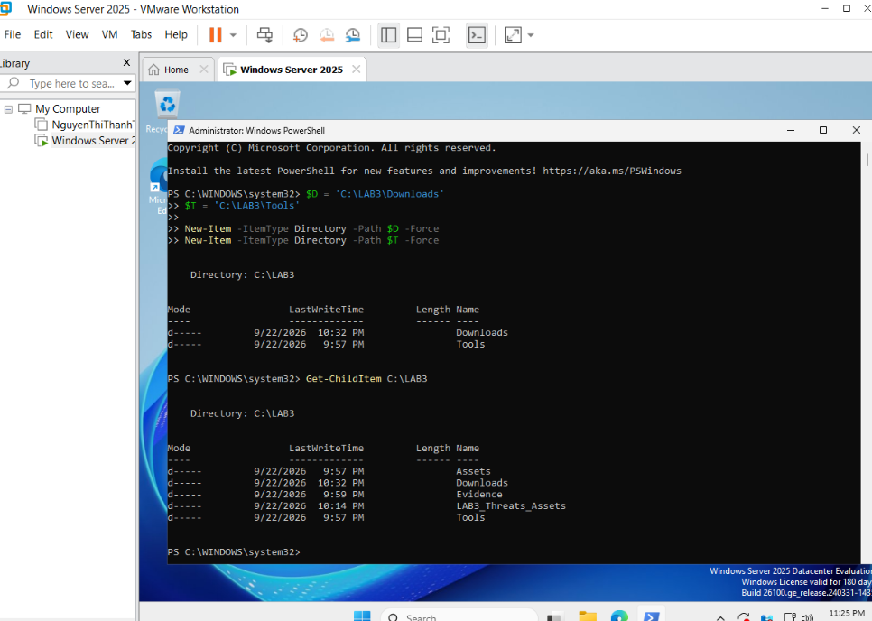

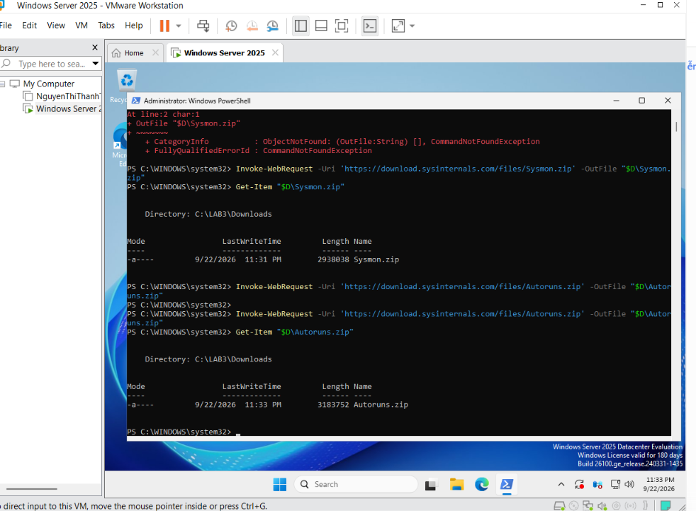

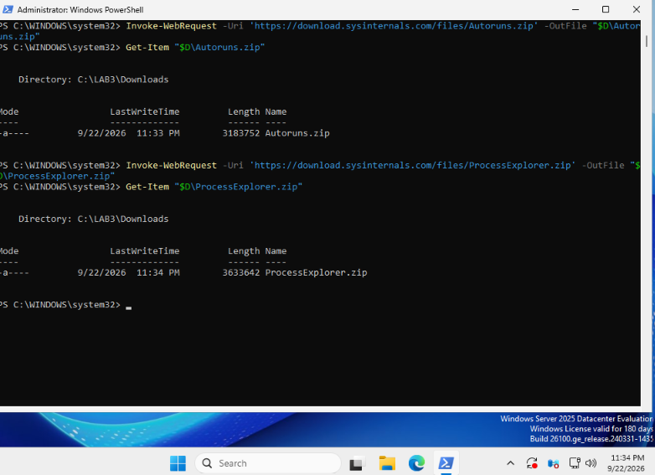
- Giải nén thành công 3 file ZIP
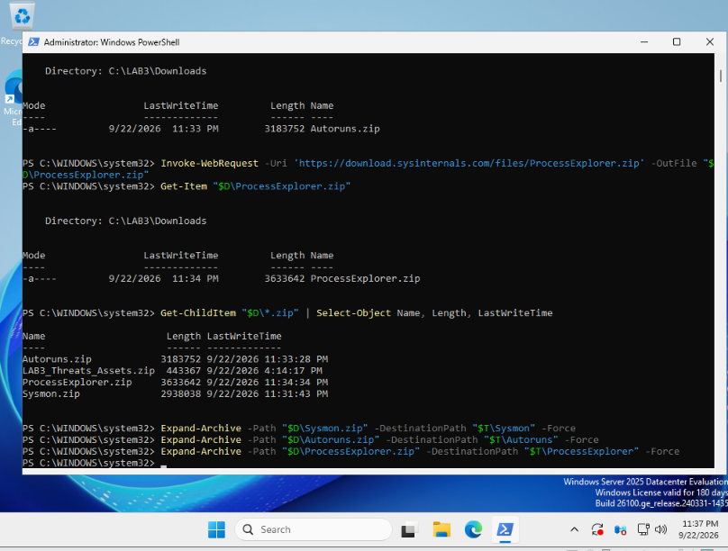

THỰC HÀNH:
PowerShell (Administrator) – baseline hệ thống
H3_Baseline_Defender_Firewall.png
- Tình huống 1 – Xác định tài sản, lỗ hổng, mối đe dọa và rủi ro

- Tình huống 2 – Mã độc: kiểm chứng chu trình phát hiện bằng EICAR

- Tình huống 3 – Tấn công mật khẩu và nguy cơ keylogging

- Tình huống 4 – Backdoor: nhận diện persistence và dịch vụ lắng nghe không được phê duyệt

- Tình huống 5 – Sniffing, MITM và Spoofing: quan sát HTTP so với HTTPS

- Tình huống 6 – DoS, DDoS và Mail Bombing

- Tình huống 7 – Social Engineering, Phishing và Spear Phishing

- Tình huống 8. Cô lập, cleanup, phục hồi và kiểm tra lại

CÂU HỎI
- Dùng một ví dụ từ VM của bạn để phân biệt Asset, Vulnerability, Threat, Risk và Attack. Không dùng cùng một câu mô tả cho Threat và Risk.
Ví dụ: VM Windows của em có tài khoản lab3user để đăng nhập.
Khái niệm | Ví dụ
Asset (Tài sản) | Tài khoản lab3user và dữ liệu lưu trên VM.
Vulnerability (Lỗ hổng) | Mật khẩu tài khoản yếu hoặc chính sách đăng nhập chưa đủ an toàn.
Threat (Mối đe dọa) | Kẻ tấn công có ý định dò tìm mật khẩu tài khoản.
Risk (Rủi ro) | Khả năng tài khoản bị truy cập trái phép, gây mất dữ liệu hoặc ảnh hưởng đến hệ thống.
Attack (Tấn công) | Kẻ tấn công thực hiện nhiều lần đăng nhập với mật khẩu đoán được.
Cách phân biệt: Asset là tài sản cần bảo vệ; Vulnerability là điểm yếu; Threat là mối đe dọa; Risk là khả năng và hậu quả có thể xảy ra; Attack là hành động tấn công thực tế.
- Phân loại năm tình huống ở TH1 thành: hành động vô ý, hành động cố ý, thảm họa tự nhiên, lỗi kỹ thuật và lỗi quản lý. Giải thích tiêu chí phân loại.
Tiêu chí phân loại dựa vào nguyên nhân, ý định của hành động và nguồn gây ra sự cố.
Loại | Ví dụ minh họa | Tiêu chí
Hành động vô ý | Nhân viên xóa nhầm file quan trọng. | Không có chủ đích gây hại.
Hành động cố ý | Kẻ tấn công cố tình đánh cắp mật khẩu. | Có chủ đích thực hiện hành vi gây ảnh hưởng.
Thảm họa tự nhiên | Sét đánh gây mất điện, làm hỏng thiết bị. | Nguyên nhân từ hiện tượng tự nhiên.
Lỗi kỹ thuật | Ổ cứng hoặc dịch vụ hệ thống bị lỗi. | Sự cố do phần cứng, phần mềm hoặc kỹ thuật.
Lỗi quản lý | Không cập nhật bản vá theo quy định. | Thiếu sót trong chính sách, quy trình hoặc quản lý.
Lưu ý: Cần thay ví dụ bằng đúng năm tình huống được nêu trong TH1 nếu đề bài có mô tả cụ thể.

- EICAR trong TH2 chứng minh được điều gì về Defender và không chứng minh được điều gì về việc có malware thật trên máy?
- Chứng minh: Microsoft Defender có thể phát hiện và xử lý một chuỗi kiểm thử chống virus theo cơ chế nhận diện của nó.
- Không chứng minh: Máy tính chắc chắn đã nhiễm malware thật hoặc có sự hiện diện của một mã độc nguy hiểm.
- EICAR là mẫu kiểm thử tiêu chuẩn dùng để kiểm tra phản ứng của phần mềm bảo mật, không phải một mã độc thực tế.
Kết luận: EICAR kiểm tra khả năng phát hiện và phản ứng của Defender, không phải bằng chứng độc lập về việc máy đã nhiễm malware thật.
- Vì sao không được tắt Microsoft Defender/EDR để “cho mẫu chạy”? Nếu một phần mềm hợp lệ bị chặn trong doanh nghiệp, quy trình xử lý đúng nên gồm những bước nào?
Không nên tắt Defender/EDR vì có thể làm mất lớp bảo vệ, tạo điều kiện cho mã độc lây lan hoặc đánh cắp dữ liệu.
Khi phần mềm hợp lệ bị chặn trong doanh nghiệp, quy trình nên gồm:
- Xác định phần mềm, nguồn tải và mục đích sử dụng.
- Kiểm tra cảnh báo, hash, chữ ký số và độ tin cậy của publisher.
- Xác minh phần mềm có thực sự cần thiết cho công việc không.
- Gửi yêu cầu đến bộ phận IT/Security để phân tích và phê duyệt.
- Nếu được xác minh an toàn, áp dụng ngoại lệ có phạm vi hẹp, thời hạn và theo dõi.
- Kiểm tra lại nhật ký và thu hồi ngoại lệ khi không còn cần thiết.
Nguyên tắc: Không tự ý tắt hệ thống bảo vệ chỉ để chạy một phần mềm.

- So sánh Brute Force Attack, Dictionary Attack và Key Logger Attack về dữ liệu đầu vào, cách phát hiện và biện pháp giảm thiểu.

Tiêu chí | Brute Force | Dictionary | Key Logger
Dữ liệu đầu vào | Tất cả tổ hợp ký tự theo phạm vi. | Danh sách từ và mật khẩu phổ biến. | Dữ liệu phím người dùng nhập.
Cách phát hiện | Nhiều lần đăng nhập thất bại, tốc độ thử cao. | Nhiều lần thử từ danh sách mật khẩu. | Phát hiện phần mềm, hành vi bất thường, tiến trình hoặc thu thập phím.
Giảm thiểu | Rate limiting, khóa tài khoản, MFA. | Mật khẩu dài, không phổ biến, chống mật khẩu bị lộ. | EDR, application control, cập nhật hệ thống, MFA chống phishing và giám sát endpoint.
Điểm khác biệt: Brute Force và Dictionary chủ yếu thử mật khẩu; Keylogger tìm cách thu thập dữ liệu phím người dùng nhập.

- Dùng Event ID 4624, 4625 và 4648 của chính VM để giải thích trạng thái xác thực trước và sau khi đổi mật khẩu của lab3user.
Event ID | Ý nghĩa
4624 | Đăng nhập thành công.
4625 | Đăng nhập thất bại.
4648 | Đăng nhập sử dụng thông tin xác thực được cung cấp rõ ràng (explicit credentials).
Trước khi đổi mật khẩu:
- Event 4624 cho thấy tài khoản đăng nhập thành công với thông tin xác thực hợp lệ.
- Event 4625 có thể xuất hiện khi nhập sai mật khẩu.
- Event 4648 xuất hiện khi có tiến trình sử dụng explicit credentials, nếu hoạt động đó xảy ra trong lab.
Sau khi đổi mật khẩu:
- Đăng nhập bằng mật khẩu cũ có thể tạo Event 4625 nếu thông tin xác thực không còn hợp lệ.
- Đăng nhập bằng mật khẩu mới thành công có thể tạo Event 4624.
- Event 4648 không tự động có nghĩa là đổi mật khẩu; cần xem tiến trình, tài khoản và thông tin liên quan.
Lưu ý: Không thể khẳng định VM của bạn đã ghi nhận từng sự kiện trên nếu chưa kiểm tra Event Viewer. Cần đối chiếu thời gian, tài khoản, Logon Type và nguồn sự kiện.

- Vì sao mật khẩu dài/phức tạp không tự ngăn được keylogging? Phân tích thêm vai trò và giới hạn của MFA, push MFA và FIDO2/passkey.
Keylogger ghi lại phím người dùng nhập trước khi mật khẩu được xác thực. Vì vậy, mật khẩu dài hoặc phức tạp vẫn có thể bị thu thập.
- MFA: Yêu cầu thêm yếu tố xác thực, giúp giảm nguy cơ khi mật khẩu bị lộ, nhưng không phải lúc nào cũng ngăn được phishing hoặc chiếm phiên.
- Push MFA: Gửi yêu cầu xác nhận đến thiết bị. Có thể bị lạm dụng bằng cách gửi liên tục yêu cầu xác nhận (MFA fatigue).
- FIDO2/Passkey: Sử dụng khóa mật mã và thường liên kết với đúng website/dịch vụ, giúp chống phishing tốt hơn. Tuy nhiên, vẫn cần bảo vệ thiết bị, tài khoản khôi phục và quy trình xác thực.
Kết luận: Mật khẩu bảo vệ một yếu tố; MFA và passkey tăng cường xác thực, nhưng cần kết hợp bảo vệ endpoint và người dùng.

- Dựa trên TH4, một cổng đang Listen có đủ để kết luận có backdoor không? Hãy nêu tối thiểu bốn bằng chứng phải tương quan trước khi kết luận.
Không. Một cổng ở trạng thái Listen chỉ cho thấy có dịch vụ đang chờ kết nối, không chứng minh đó là backdoor.
Cần tương quan ít nhất bốn bằng chứng:
- Process: Tiến trình nào đang mở cổng?
- File: Đường dẫn file thực thi, hash và chữ ký số có đáng tin cậy không?
- Network: Địa chỉ IP kết nối, lưu lượng và hành vi giao tiếp có bất thường không?
- Persistence: Có Run Key, Scheduled Task hoặc cơ chế tự khởi động đáng ngờ không?
- Logs: Event Log, EDR hoặc các bằng chứng thời gian cho thấy hành vi đáng ngờ.
Kết luận: Phải kết hợp nhiều bằng chứng trước khi xác định có backdoor.

- Run value và Scheduled Task trong TH4 tạo persistence như thế nào? Vì sao phải kiểm tra tên, đường dẫn, publisher, command line và context thay đổi trước khi xóa một entry?
- Run Value: Lưu lệnh hoặc đường dẫn chương trình tại vị trí Registry được Windows thực thi khi người dùng đăng nhập hoặc hệ thống khởi động theo cơ chế tương ứng.
- Scheduled Task: Tạo tác vụ tự động chạy chương trình theo thời gian, sự kiện hoặc điều kiện đã thiết lập.
Cần kiểm tra tên, đường dẫn, publisher, command line và context thay đổi trước khi xóa vì:
- Tên entry có thể giống phần mềm hợp lệ nhưng thực tế trỏ đến file đáng ngờ.
- Một số entry hợp lệ cũng tự khởi động cùng hệ thống.
- Xóa nhầm có thể làm hỏng phần mềm hoặc tác vụ quản trị.
- Cần lưu bằng chứng trước khi thay đổi để phục vụ điều tra.
Nguyên tắc: Xác minh nguồn gốc và mục đích trước khi xóa persistence.

- So sánh DoS và DDoS bằng kết quả local_load_test.py và ddos_sample.csv. Vì sao DDoS khó chặn chỉ bằng một rule IP đơn giản?

Tiêu chí | DoS | DDoS
Nguồn tấn công | Một nguồn hoặc một máy chủ. | Nhiều nguồn hoặc nhiều thiết bị.
Mục tiêu | Làm quá tải tài nguyên dịch vụ. | Làm quá tải bằng lưu lượng từ nhiều nguồn.
Phân tích lab | Xem lưu lượng tạo bởi local_load_test.py. | Phân tích số lượng nguồn, lưu lượng và thời gian trong ddos_sample.csv.
DDoS khó chặn chỉ bằng một rule IP đơn giản vì lưu lượng có thể đến từ nhiều địa chỉ IP khác nhau. Chặn một IP không loại bỏ được toàn bộ nguồn tạo lưu lượng.
Lưu ý: Cần dựa vào kết quả thực tế của script và CSV để so sánh số request, thời gian và nguồn lưu lượng, không tự suy ra số liệu khi chưa xem file.

11. Mail bombing ảnh hưởng chủ yếu tới thuộc tính nào của hệ thống? Từ mailbomb_sample.csv, nêu hai chỉ số phù hợp để phát hiện hành vi bất thường.
12. Sniffing có thể được dùng hợp pháp và bất hợp pháp như thế nào? Dùng hai capture của TH5 để minh họa sự khác nhau giữa HTTP và HTTPS.
13. Trình bày Email Hijacking, Wi-Fi Eavesdropping, Session Hijacking và IP/DNS/HTTPS Spoofing trong bối cảnh Man-in-the-Middle. Kỹ thuật nào không được thực hiện chủ động trong lab và vì sao?
14. HTTPS, HSTS và VPN giảm rủi ro MITM theo những cơ chế nào? Nêu ít nhất hai loại rủi ro mà các biện pháp này không tự giải quyết.
15. Phân biệt spoofing ở lớp IP, DNS và website/domain. Với mỗi loại, nêu một nguồn bằng chứng hoặc kiểm soát phù hợp.
16. Từ social_engineering_cases.csv, phân biệt Phishing, Spear Phishing, Watering Hole, Pretexting, Baiting và Quid Pro Quo.
17. Trong phishing_email.txt, những chỉ dấu nào liên quan tới “uy tín giả”,“khẩn cấp”, “domain”, “Reply-To” và “yêu cầu credential”?
18. Xây dựng quy trình incident response ngắn cho endpoint nghi có keylogger/backdoor: triage → preserve evidence → contain → credential action→ eradicate → recover → monitor.
19. SHA-256 trong bài giúp chứng minh điều gì về tính toàn vẹn của file Evidence và không chứng minh điều gì về nguồn gốc hay tính đúng đắn của nội dung?
20. Đề xuất defense-in-depth cho một máy phòng kế toán hoặc máy quản trị: endpoint protection, least privilege, application control, logging, network control, backup và credential protection.

